Vargas Romero Erick Efraín

Prof. Maldonado Muñóz Miguel Ángel

4CM4

Gestión Empresarial

Análisis FODA

# Análisis FODA

Un análisis FODA permite evaluar las fortalezas, debilidades, oportunidades y amenazas de una situación específica. Este análisis es usualmente utilizad en las empresas para analizar estratégicamente su situación en el mercado (FODA es el acrónimo de estas cuatro palabras). Al hacer un análisis FODA, puede analizar una empresa y determinar si es posible llegar a los resultados deseados y si vale la pena intentarlo.

## Historia

El creador de la matriz FODA fue Albert S. Humpherey, el cual, murió en octubre del 2005.

Este estudio se llevó a cabo por Albert, con la finalidad de tener en conocimiento del porqué la planificación corporativa a largo plazo fracasaba. Se necesitaba establecer objetivos que fueran realistas; por lo que se creó un grupo en 1960 por Robert Stewart, para fundar un sistema gerencial que se comprometiera a aprobar y comprometerse en el trabajo del desarrollo, en la actualidad se le conoce como “manejo del cambio”.

## ¿Para qué sirve?

Se recurre a ella para desarrollar una estrategia de negocio que sea solida a futuro, además, el análisis FODA es una herramienta útil que todo gerente de empresa o industria debe ejecutar y tomarla en consideración.

Cabe señalar que, si existiera una situación compleja el análisis FODA puede hacer frente a ella de forma sencilla y eficaz. Enfocándose así a los factores que tienen mayor impacto en la organización o en nuestra vida cotidiana si es el caso, a partir de allí se tomaran eficientes decisiones y las acciones pertinentes.

Además, el FODA ayuda a tener un enfoque mejorado, siendo competitivo ante los nichos de los mercados al cual se está dirigiendo la empresa, teniendo mayores oportunidades en el mercado que se maneje creando estrategias para una eficaz competencia.

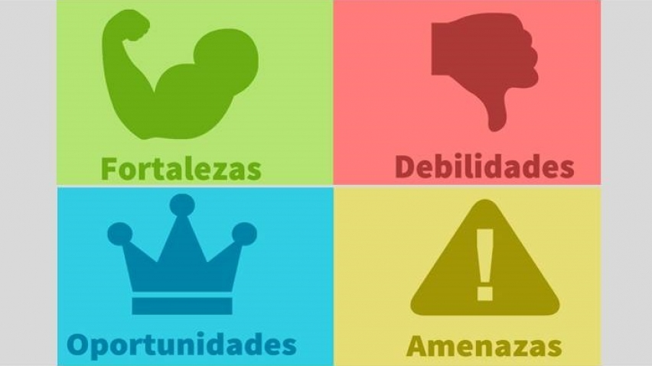

## ¿Como se hace?

La diversidad de personas y distintas perspectivas es lo más recomendable para realizar un buen análisis, todos los departamentos de una organización deberían participar e inclusive los clientes para que vacíen sus buenos resultados estratégicos

## Objetivo

Fortalezas: los atributos o destrezas que una industria o empresa contiene para alcanzar los objetivos.

Debilidades: lo que es perjudicial o factores desfavorables para la ejecución del objetivo.

Oportunidades: las condiciones externas, lo que está a la vista por todos o la popularidad y competitividad que tenga la industria u organización útiles para alcanzar el objetivo

Amenazas: lo perjudicial, lo que amenaza la supervivencia de la industria o empresa que se encuentran externamente, las cuales, pudieran convertirse en oportunidades, para alcanzar el objetivo.

## ¿Cómo realizar un análisis FODA?

### Definamos un objetivo

Tener una perspectiva de cómo pudiera ser el nuevo proyecto en el mercado desde el principio hasta el final, ya identificado claramente el objetivo. El análisis FODA comienza a desarrollar su papel ayudando a la búsqueda del mismo en el modelo de la planeación estratégica.

### Desarrollando el FODA

Primero hay que obtener una lista de fortalezas y debilidades

Después hay que obtener información real y actual con los puntos bien especificados y explicados de manera sencilla, finalmente todo lo anterior debe ser evaluado en equipo

### Ejecución

Al identificar y evaluar los resultados FODA, se comenzará a desarrollar las estrategias necesarias sea en corto o largo plazo.

Para elaborar una matriz FODA, se debe poseer un estudio interno y externo de la organización; de esta manera se podrá seguir en el mercado sin contratiempos y responder al entorno tan cambiante de manera eficaz y proactiva.

Asimismo, con un buen estudio y análisis FODA, la empresa podrá cumplir con las metas que se haya trazado, ubicará sus puntos débiles y podrá transformarlos de manera rápida y eficaz, en oportunidades.